Муниципальное дошкольное образовательное учреждение
«Детский сад №47»

Консультация для родителей

«ОТПЕЧАТКИ ЛИСТЬЕВ НА БУМАГЕ: РИСУЕМ С ДЕТЬМИ»

Подготовила Костина И. Ю.
воспитатель,
первая квалификационная категория

Ярославль, 2018

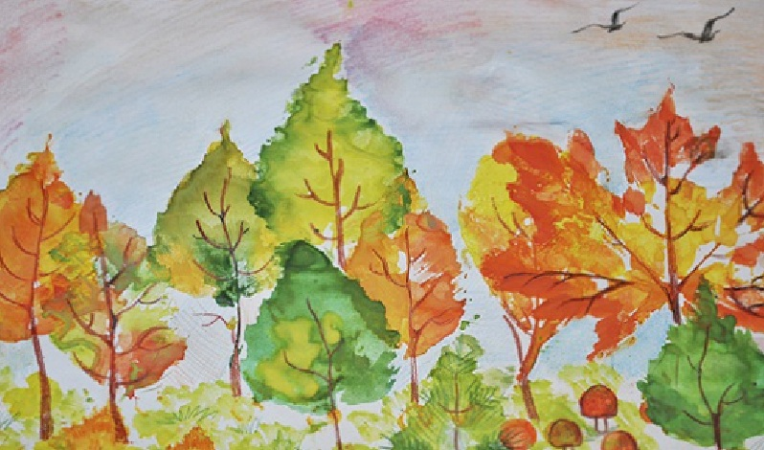
Отпечатки листьев на бумаге – нетрадиционная техника рисования с детьми дошкольного возраста, позволяющая получить интересную фактуру изображения с помощью красок. В этой технике используются натуральные листья деревьев.
Можно выделить несколько этапов в рисовании в этой технике.
Этап 1. Осенние листья деревьев и кустарников собирают вместе с детьми на осенней прогулке. Отбираются листья разных форм и размеров.
Этап 2. Придумывается сюжет из собранных элементов – листьев. Что можно изобразить с помощью собранных листьев, используя их как элементы мозаики для создания узора или сюжета? На что они похожи? Что можно будет дорисовать чтобы оживить картину?
Ребенок выкладывает из листьев на бумаге «эскиз» — свой будущий сюжет. Может что-то дорисовать простым карандашом. Продумайте сразу же, какой нужен будет фон, чтобы он соответствовал сюжету и был контрастен цвету осенних листьев.
Этап 3. Начинаем на фоне творить — создавать рисунок в технике «отпечатки листьев на бумаге». Сначала делаем фон – рисуем его широкой кистью.
Этап 4. Когда фон высохнет, делаем на нем отпечатки листьев по нашему эскизу.
Для этого:
— Шаг 1. Красим листок дерева с обратной стороны (той стороны, где ярко видны прожилки) нужным цветом густой гуаши.
Краска должна быть густой.
ЭТО ОЧЕНЬ ВАЖНО: На кисточку нельзя набирать слишком много воды, поэтому напоминаем ребенку правило: смочив кисточку в баночке с водой, нужно убрать излишки воды, приложив несколько раз кисточку к краю банки. С нее стекут лишние капли воды. И только после этого на влажную кисть можно набирать густую гуашевую краску.
— Шаг 2. Укладываем подготовленный листок краской вниз на фон. Это нужно делать очень аккуратно и осторожно. Сверху накладываем бумажную салфетку и придавливаем ее ладошкой.
— Шаг 3. Аккуратно снимаем листок и салфетку с фона. Изображение готово. Далее всё повторяем со следующими листьями.
— Шаг 4. Дополняем получившееся изображение деталями.
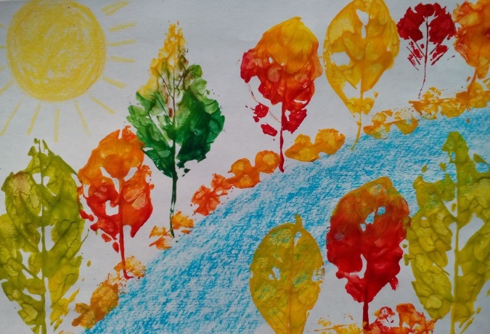
Результат рисования в данной технике – яркий, сочный, неповторимый пейзаж!

